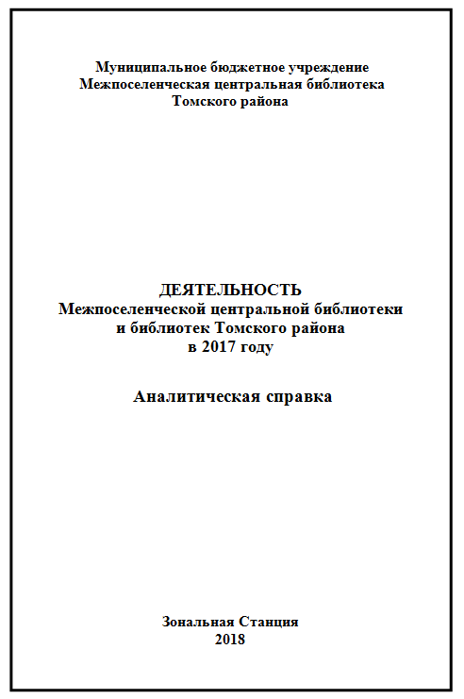

Оглавление
СОБЫТИЯ ГОДА……………………………………………………………………………………………3
БИБЛИОТЕЧНАЯ СЕТЬ……………………………………………………………………………………4
ОСНОВНЫЕ СТАТИСТИЧЕСКИЕ ПОКАЗАТЕЛИ…………………………………………………….6
БИБЛИОТЕЧНЫЕ ФОНДЫ (ФОРМИРОВАНИЕ, ИСПОЛЬЗОВАНИЕ, СОХРАННОСТЬ)…………8
ЭЛЕКТРОННЫЕ И СЕТЕВЫЕ РЕСУРСЫ……………………………………………………………..11
ОРГАНИЗАЦИЯ И СОДЕРЖАНИЕ БИБЛИОТЕЧНОГО ОБСЛУЖИВАНИЯ ПОЛЬЗОВАТЕЛЕЙ ..13
СПРАВОЧНО-БИБЛИОГРАФИЧЕСКОЕ, ИНФОРМАЦИОННОЕ И СОЦИАЛЬНО-ПРАВОВОЕ
ОБСЛУЖИВАНИЕ ОЛЬЗОВАТЕЛЕЙ……………………………………………………………………18
КРАЕВЕДЧЕСКАЯ ДЕЯТЕЛЬНОСТЬ БИБЛИОТЕК……………………………………………………20
АВТОМАТИЗАЦИЯ БИБЛИОТЕЧНЫХ ПРОЦЕССОВ………………………………………………..22
ОРГАНИЗАЦИОННО-МЕТОДИЧЕСКАЯ ДЕЯТЕЛЬНОСТЬ………………………………………….23
БИБЛИОТЕЧНЫЕ КАДРЫ………………………………………………………………………………...24
МАТЕРИАЛЬНО-ТЕХНИЧЕСКИЕ РЕСУРСЫ БИБЛИОТЕК…………………………………………26
ОСНОВНЫЕ ИТОГИ ГОДА……………………………………………………………………………...27
ПРИЛОЖЕНИЕ …………………………………………………………………………………………….28

ГОДОВОй ОТЧЕТ ДЕЯТЕЛЬНОСТИ
ГОСУДАРСТВЕННЫХ МУНИЦИПАЛЬНЫХ БИБЛИОТЕК
ТОМСКОГО РАЙОНА томской ОБЛАСТИ

- Общие сведения об учреждении

Название учреждения  (в соответствии с Уставом) | Муниципальное бюджетное учреждение «Межпоселенческая центральная библиотека Томского района» (МБУ «МЦБТР»)
Почтовый адрес с индексом | 634507, Томский р-он, п.Зональная Станция, ул.Солнечная,  д. 23
Сайт учреждения (при наличии), если нет, то страница с информацией об учреждении на другом официальном интернет-ресурсе муниципального образования) | http:// libtr.tom.ru
Электронная почта учреждения  (e-mail) | 924019@mail.ru
Руководитель учреждения (ФИО, тел. с кодом, факс, e-mail) | Никифорова Марина Георгиевна, тел., факс: (3822) 924-019,  cbtr1@mail.ru
Руководитель органа культуры муниципального образования (ФИО, наименование должности, тел. с кодом, факс) | Егорова Светлана Николаевна  Начальник отдела культуры Управления по социальной политике Администрации Томского района  тел., факс (3822) 40-87-61

- События года

2.1. В 2017 году приоритетными, в работе муниципальных библиотек Томского района, были следующие направления: Год экологии; краеведение; развитие Центров общественного доступа. Эти темы нашли отражение в мероприятиях, акциях и конкурсах, проводимых в библиотеках. Целевые показатели по «дорожной карте» выполнены. Показатель «Увеличение доли публичных библиотек, подключенных к сети Интернет, в общем количестве библиотек» составляет в отчетном периоде 84,6% (из 39 библиотек 33 подключены к сети Интернет). Электронный каталог увеличился на 9458 библиографических записей. На 14,3% перевыполнили план показателя «Увеличение показателя посещаемости учреждений культуры» (план 69591, факт – 79524). Показатель «Повышения уровня удовлетворенности граждан муниципального образования качеством предоставления услуг в сфере культуры» выполнен (98%).
В рамках Года экологии было проведено около 250 мероприятий (выставки; презентации; экологические часы, игры, викторины; акции; единые информационные часы; во всех библиотеках прошла презентация новой книги о Томском районе «Земля родная, заповедная»; в мае все библиотеки стали организаторами и участниками экологического десанта «Мы за чистое село». В июне прошел заочный эколого-пушкинский конкурс «Природы вновь восторженный свидетель». Читали стихи А.С.Пушкина о природе, записывали видео и отправляли в центральную библиотеку. В сентябре провели тотальный библиотечный экологический диктант. Все желающие, а их было 315 человек, писали отрывок из повести К.Г.Паустовского «Наедине с осенью», 60 человек написали на 5/5. В 2017 году библиотеками было проведено 2497 мероприятий, которые посетили 27080 человек.
В декабре открыли два библиотечных пункта внестационаргого обслуживания: на ст.Басандайка (Межениновское с/п) и в д.Борики (Зоркальцевское с/п).
В 2017 году библиотеки Томского района, имеющие статус юридического лица, прошли независимую оценку качества. Из 25 библиотечных учреждений Томской области, проходивших независимую оценку качества, Межпоселенческая центральная библиотека Томского района – 6 место; Библиотечно-информационный центр им.Л.Д.Гурковской, Богашевского сельского поселения - 16 место; Библиотечно-информационный центр Зоркальцевского сельского поселения -15 место; Октябрьская сельская библиотека - 23 место. В трех учреждениях появились сайты.
В областном конкурсе на «Лучший ЦОД области» стали победителями два малых (д.Воронино, с.Курлек) и один средний (с.Богашево) ЦОДы.
2017 год был юбилейным для нескольких библиотек района: п. Мирный – 60 лет; д. Кисловка – 35 лет; с. Богашево – 50 лет; с.Лучаново - 80 лет; п. Молодежный – 35 лет. В библиотеках прошли праздничные мероприятия, как и полагается в день рождения, с гостями, поздравлениями и подарками.
2.2. Анализируя итоги прошедшего года, следует отметить ряд федеральных нормативно-правовых актов, повлиявших на деятельность муниципальных библиотек: Приказ Министерства культуры РФ от 02.02.2017 № 115 «О внесении изменений в Порядок учета документов, входящих в состав библиотечного фонда, утвержденный приказом Министерства культуры РФ от 08.10.2012г. № 1077» (вступил в силу 14 марта 2017г.); Постановление Правительства РФ от 30.08.2017 № 1043 «О формировании, ведении и утверждении общероссийских базовых (отраслевых) перечней государственных и муниципальных услуг»; Распоряжение Минкультуры России от 02.08.2017 № Р-965 «О введении в действие Методических рекомендаций субъектам Российской Федерации и органам местного самоуправления по развитию сети организаций культуры и обеспеченности населения услугами организаций культуры»; Рекомендации Минкультуры России от 12.09.2017 по работе библиотек с документами, включенными в федеральный список экстремистских материалов.
2.3. В анализируемом году финансовую поддержку нашему муниципальному образованию оказали два целевых федеральных трансферта в рамках федеральной программы «Культура России 2012-2018гг.»: для комплектования книжных фондов библиотек муниципальных образований Томской области и целевой региональный межбюджетный трансферт на комплектование книжных фондов библиотек муниципальных образований Томской области в рамках региональной программы «Развитие культуры Томской области».
2.4. Важных управленческих решений в анализируемом году не принималось.

- Библиотечная сеть
3.1. В Томском районе с 2006 года существует следующая модель библиотечного обслуживания: 4 юридических лица, объединяющих 10 библиотек, и 29 библиотек являются филиалами культурно-досуговых учреждений.

№  п/п | Наименование учреждения
 | Библиотечные учреждения, юридические лица
1. | Муниципальное бюджетное учреждение «Межпоселенческая центральная библиотека Томского района»
2. | Муниципальное бюджетное учреждение «Библиотечно-информационный центр им.Л.Д.Гурковской»:  - Центральная библиотека с.Богашево  - Библиотека-филиал с.Лучаново  - Библиотека-филиал с.Петухово  - Библиотека-филиал д.Белоусово
3. | Муниципальное бюджетное учреждение «Октябрьская сельская библиотека»
4. | Муниципальное бюджетное учреждение «Библиотечно-информационный центр» Зоркальцевского сельского поселения:  - Центральная библиотека с.Нелюбино  - Библиотека-филиал №1 д.Поросино  - Библиотека-филиал №2 д.Петрово  - Библиотека-филиал №3 с.Зоркальцево
 | 29 библиотек, филиалы КДУ
5. | Муниципальное бюджетное учреждение «Дом культуры д. Воронино»:  Библиотека-филиал д.Воронино
6. | Муниципальное бюджетное учреждение «Центр досуга»:  - Библиотека-филиал д.Кисловка  - Библиотека-филиал с.Кафтанчиково  - Библиотека-филиал д.Черная речка  - Библиотека-филиал с.Тахтамышево
7. | Муниципальное бюджетное учреждение «Дом культуры с.Томское»:  - Библиотека-филиал с.Томское
8. | Муниципальное бюджетное учреждение «Социально-культурный комплекс «Мечта»:  - Библиотека-филиал с. Калтай  - Библиотека-филиал с. Курлек  - Библиотека-филиал д. Кандинка
9. | Муниципальное бюджетное учреждение Дом культуры «Юбилейный»:  - Структурное подразделение библиотека п. Копылово  - Библиотека-филиал п. Рассвет
10. | Муниципальное бюджетное учреждение «Клуб с. Корнилово»:  - Библиотека-филиал с. Корнилово
11. | Муниципальное бюджетное учреждение «Центральный Дом культуры п. Молодежный»:  - Библиотека-филиал с. Малиновка  - Библиотека-филиал с. Александровское  - Библиотека-филиал п. Молодежный
12. | Муниципальное бюджетное учреждение «Сельский Дом культуры с. Межениновка»  - Библиотека-филиал с.Межениновка
13. | Муниципальное бюджетное учреждение «Культурно-спортивный комплекс «Радость»:  - Библиотека-филиал п.Аэропорт  - Библиотека-филиал п.Мирный
14. | Муниципальное бюджетное учреждение «Моряковский сельский культурный комплекс»:  - Библиотека-филиал им.М.Л.Халфиной  - Библиотека-филиал д.Губино
15. | Муниципальное бюджетное учреждение «Наумовский сельский культурно-спортивный комплекс»:  - Библиотека-филиал с.Наумовка
16. | Муниципальное бюджетное учреждение «Центральный Дом культуры с.Новорождественское»:  - Библиотека-филиал с.Новорождественское
17. | Муниципальное бюджетное учреждение «Дом культуры с.Рыбалово»:  - Библиотека-филиал с.Рыбалово  - Библиотека-филиал д.Верхнее Сеченово
18. | Муниципальное бюджетное учреждение «Социально-культурный центр Спасского поселения»:  - Библиотека-филиал с.Вершинино  - Библиотека-филиал с.Батурино
19. | Муниципальное бюджетное учреждение «Дом культуры с.Новоархангельское»:  - Библиотека-филиал с.Новоархангельское  - Библиотека-филиал с.Турунтаево  - Библиотека-филиал д.Спасо-Яйское

В течение трех лет в структуре библиотечной сети изменений не было. Все 39 библиотек расположены в сельской местности. Специализированных детских библиотек нет. В трех библиотеках (Межпоселенческая центральная библиотека Томского района, библиотека им.М.Л.Халфиной с.Моряковский Затон, библиотека с.Рыбалово) выделен детский абонемент с отдельной штатной единицей.
Количество пунктов внестационарного обслуживания – 5; транспортное средство – 1 (в Межпоселенческой центральной библиотеке - легковой автомобиль).

Населенные пункты, жители которых обслуживаются внестационарно

Наименование села | Количество  населения | Форма  обслуживания | Количество  пользователей | Количество  посещений | Выдано  документов
Мазалово | 549 | пункт выдачи | 57 | 92 | 612
Петровка | 132 | книгоношество | 24 | 58 | 407
Борики | 428 | пункт выдачи | 40 | 68 | 80
Басандайка | 830 | пункт выдачи | 30 | 64 | 98
Сан.Прометей |  | пункт выдачи | 25 | 76 | 138
Библиотека с. Новорождественское обслуживает жителей с.Мазалово, библиотека с.Новоархангельского – д.Петровка, библиотека д.Петрово – д.Борики, библиотека с.Межениновка – п..Басандайка, с.Курлек – пункт книговыдачи в санатории «Прометей».

3.2. Доступность библиотечных услуг:
- для соблюдения нормативов обеспеченности библиотеками населения в Томском районе необходимо открыть 10 общедоступных библиотек (взяты населенные пункты, где проживает 500 человек и более);
- среднее число жителей на одну библиотеку - 1904;
- число библиотек, работающих по сокращенному графику - 19;
- число населенных пунктов - 29 и количество жителей – 9892, не имеют возможности доступа к библиотечным услугам.

Для организации эффективного и качественного информационно-библиотечного обслуживания населения необходима централизация ресурсов. Это позволит выполнить следующие главные и важные задачи:
- обеспечить эффективное использование средств бюджета;
- создать единый порядок выполнения полномочий по организации библиотечного обслуживания населения на территории района;
- реализовать полномочия в их полном объеме по комплектованию и сохранности библиотечных фондов;
-сформировать целостную библиотечно-информационную систему с ее технологическими, управленческими и идеологическими связями.

- Основные статистические показатели

4.1. Система сбора статистических показателей в районе отлажена. В 33 библиотеках есть точка доступа к Интернет, поэтому сбор информации осуществляется по электронной почте. В течение года со всех библиотек собиралась информация для «Ежеквартального мониторинга деятельности муниципальных библиотек», «Отчета о выполнении целевых показателей (индикаторов) «дорожной карты». 6-НК в Межпоселенческую центральную библиотеку сдают все без исключения библиотеки. Как методический центр, стараемся собирать всю статистику по библиотечной деятельности района.
4.2. Основные и относительные показатели, и их анализ сделан по 39 библиотекам Томского района:
Анализ основных показателей деятельности муниципальных библиотек
Наименование показателя | 2015 г. | 2016 г. | 2017 г. | Комментарии*
Число зарегистрированных пользователей (всего) человек, | 14726 | 14878 | 14894
в том числе:  - обслуженных в стенах библиотеки | 14726 | 14878 | 14894
- удаленных пользователей
Число посещений библиотеки (всего), | 183695 | 206200 | 226965
из них:  - для получения библиотечно-информационных услуг | 158546 | 180176 | 185418
- для участия в массовых мероприятиях | 25149 | 26024 | 27080
- обращений к веб-сайту | 6703 | 10444 | 14467
в том числе:  - через внестационарные формы обслуживания |  | 207 | 694
Выдано (просмотрено) документов (всего) | 310149 | 326075 | 323456 | - 2497 (В двух библиотеках в середине года сменились специалисты. Еще одна библиотека не работала ввиду нахождения библиотекаря на больничном)
Изготовлено для пользователей и выдано копий документов (всего) | 22687 | 29314 | 43956
Выполнено справок и консультаций (всего) | 7802 | 8214 | 9284
Количество массовых мероприятий | 2080 | 2400 | 2497
из них:  - книжных выставок | 1025 | 1025 | 1055

  - Характеристика выполнения показателей, включенных в «дорожную карту».
Отчет о выполнении целевых показателей (индикаторов) «дорожной карты» сдается на область по 10 библиотекам (имеющим статус юридического лица):

Наименование  показателя | 2015 | 2016 | +/-  2016-2015 | 2017 | +/-  2017-2016
Увеличение доли публичных библиотек, подключенных к сети Интернет | 39 библиотек | 39 библиотек | + 4 | 39 библиотек | + 1
 | 28 | 32 | + 4 | 33 | + 1
Увеличение посещаемости учреждений культуры | 22964 | 69584 | + 46620 | 79527 | + 9943
Увеличение объема электронного  каталога |  | 41233 |  | 50691 | + 9458
Повышение уровня удовлетворенности граждан качеством предоставления услуг в сфере культуры |  |  |  | опрошено-4044 человек;  удовл.- 4021  (10 библиотек) | 99%

4.4. Относительные показатели деятельности муниципальных библиотек

Наименование показателя | 2015 | 2016 | +/-  2016-2015 | 2017 | +/-  2017-2016
Посещаемость | 12,5 | 13,9 | + 1,4 | 15,2 | + 1,3
Обращаемость | 1,0 | 1,0 |  | 1,0
Читаемость | 21,0 | 22,0 | + 1 | 22
Документообеспеченность на одного пользователя/на одного жителя | 21,0/4,3 | 21,0/4,3 |  | 21,0/4,1 | /- 0,2

Процент охвата библиотечным обслуживаем в отчетном периоде составил 20 %.

  - Экономические показатели по МБУ «Межпоселенческая центральная библиотека
Томского района»

Наименование показателя | 2015  руб. | 2016  руб. | +/-  2016-2015 | 2017  руб. | +/-  2017-2016
Расходы на обслуживание одного пользователя | 1805,00 | 1648,00 | -157,00 | 2860 | + 1212
Расходы на одно посещение | 130,00 | 106,00 | - 24,00 | 176,00 | + 70
Расходы на одну документовыдачу | 73,00 | 63,00 | - 10,00 | 108,00 | + 45

4.6. В целях удовлетворения библиотечно-информационных потребностей населения и улучшения качества обслуживания пользователей, библиотеки оказывают дополнительные платные сервисные услуги. Наиболее востребованными услугами являются: ксерокопирование, распечатка документов, компьютерный набор текста, сканирование, ламинирование, брошюровка. В отчетном периоде было изготовлено и выдано 43956 копий документов.

5. Библиотечные фонды (формирование, использование, сохранность)
5.1. Основные тенденции в формировании и использовании библиотечных фондов.
5.1.1. Анализ статистических показателей, отражающих формирование библиотечных фондов на физических (материальных) носителях информации в динамике трех лет.

Поступление новых документов
Всего |  |  | из них:
 |  |  | Книжные издания |  |  | Периодические издания
2015 г. | 2016 г. | 2017 г. | 2015 г. | 2016 г. | 2017 г. | 2015 г. | 2016 г. | 2017 г.
10375 | 10061 | 7714 | 4003 | 4759 | 4824 | 6372 | 5482 | 2890

5.1.2. Общая характеристика фонда муниципальных библиотек Томского района.

Всего | Книги | б/р | Ауд. | CD | ОПЛ | ЕНЛ | Тех. | с/х | Иск. | Спорт | Филол. | Худ. | в т.ч.
 |  |  |  |  |  |  |  |  |  |  |  |  | Краев. | Дет.
310007 | 280429 | 29246 | 39 | 293 | 31159 | 22007 | 13479 | 9884 | 12937 | 4058 | 15875 | 200608 | 5559 | 69524

5.1.3. Движение фонда муниципальных библиотек:

Показатели | Объем фонда | книг | журналов | газет | CD-ROM | DVD | Аудио кассеты | Собственные эл. ресурсы
Состояло на начало года | 307838 | 278410 | - | - | 293 | 0 | 39 | 0
Поступило за год | 4824 | 4543 | 2230 | 3397 | 0 | 0 | 0 | 0
Выбыло за год | 2655 | 2524 | - | - | 0 | 0 | 0 | 0
Состоит на конец года | 310007 | 280429 | - | - | 293 | 0 | 39 | 0

5.1.4. Характеристика новых поступлений в фонды муниципальных библиотек.
В отчетном году общий объем поступления новых изданий составил 4824 экз., на 1000 жителей приобретено 65 экз. Электронные документы на съемных носителях не приобретали.
Отраслевой состав новых поступлений:
Поступило за год | Всего | ОПЛ | енл | с/х | искусство | спорт | худ. | техн  лит. | фило  логия | в т. ч.
 |  |  |  |  |  |  |  |  |  | краев. | дет.
2015 | 4003 | 153 | 167 | 14 | 5 |  | 3595 | 52 | 17 | 563 | 1609
2016 | 4759 | 407 | 117 | 12 | 11 | 3 | 4164 | 35 | 10 | 349 | 1806
2017 | 4824 | 409 | 106 | 20 | 20 | 7 | 4203 | 49 | 10 | 110 | 2038

Подписная кампания проходила в 1-ом и 2-ом полугодии 2017, муниципальные библиотеки района получали 90 наименований и 2890 экз. подписных изданий.
Подписки на удаленные информационные ресурсы не было.
5.1.5. Характеристика распределения новых поступлений документов:

Наименование показателя | 2015 г. | 2016 г. | 2017 г.
свыше 500 экз. | 1 | 0 | 0
до 500 экз. | 14 | 27 | 26
до 100 экз. | 18 | 9 | 9
до 50 экз. | 6 | 3 | 2
ни одного экз. | 0 | 0 | 2

5.1.6. Обновляемость фонда в отчетный период составила 1,6%, обращаемость фонда составляет 1, документовыдача составляет 323 456 экз.
Данные по выдаче документов по отраслевому составу:

Документо-  выдача,  всего | ОПЛ | ЕНЛ | Тех. | С/х | Иск. | Спорт | Филология | Худ.  литер.
323456 | 23100/7,1% | 18367/5,7% | 10278/3,2% | 7154/2,2% | 5672/1,8% | 3087/1% | 5724/1,8% | 250074/77,2%
5.1.7. Характеристика финансирования комплектования (объемы, основные источники) в динамике трех лет.
Расходы на периодику |  |  | Расходы на книги |  |  | Общая сумма финансирования
2015 г. | 2016 г. | 2017 г. | 2015 г. | 2016 г. | 2017 г. | 2015 г. | 2016 г. | 2017 г.
390 000 | 360 744 | 245769 | 977 280 | 1342,0 | 14651709 | 1 367,0 | 1 703,0 | 1710948

Основным источником комплектования является муниципальный бюджет, в 2017 году помимо муниципального бюджета, были поступления межбюджетных федеральных трансфертов (42 066 тыс.руб.) и межбюджетных региональных трансфертов (87 569 тыс.руб.).
Основными источниками пополнения библиотечного фонда являются книжные магазины г.Томска, безвозмездная передача из областных библиотек и пользователями библиотек.
5.1.8. Характеристика работы с отказами по библиотечной системе: мероприятия по ликвидации отказав; количество ликвидированных отказов.
Работа по ликвидации ведется следующим образом:
- в библиотеках ведется тетрадь учета отказов, проводится анализ для дальнейшего доукомплектования;
- внутрисистемный книгообмен.

Из общего числа поступивших в фонды библиотек документов, основную часть по-прежнему составляет художественная литература (87%). В этом году поступление новых изданий превысило объем списания.

5.2. Обеспечение сохранности фонда.
Обеспечение сохранности библиотечных фондов – единый непрерывный процесс, продолжающийся на всем протяжении периода хранения и использования документа. Физическая сохранность фонда обеспечивается пожарной и охранной сигнализациями, которые, к сожалению, есть только в центральной библиотеке и сельских библиотеках, которые находятся в зданиях поселковых Администраций. В течение всего года проводилась работа по сохранности фондов: работа по ликвидации задолженности: телефонные звонки, письменные и устные напоминания. В качестве санитарной защиты фонда в библиотеках раз в месяц проводится обеспыливание книг в санитарные дни. Аварийных ситуаций не было.
Так как процесс комплектования является централизованным, учет поступивших документов ведется с соблюдением «Порядка учета документов, входящих в состав библиотечного фонда», утвержденного приказом МК РФ от 08.10.2012 № 1077.
Проверка - передача фонда была в библиотеке с. Батурино, в связи со сменой материально-ответственного лица.

Причины исключения документов библиотечных фондов

№ п/п | Причины исключения изданий | Кол-во экз. | Сумма руб.
1. | Утеряно читателями | 67 | 9675
2. | Недостача (по результатам проверок библиотечного фонда)
3. | По ветхости | 2655 | 16 081,69
4. | Устаревшие по содержанию
5. | Стихийные бедствия
6. | Кражи
7. | ВСЕГО | 2722 | 25 756,69

5.3. Взамен утерянных принято 67 экз. на сумму 9675 рублей (Межпоселенческая центральная библиотека).
5.4. Процесса реставрации и переплета нет. Ремонт книг в библиотеках осуществляется силами библиотекарей и волонтеров.

6. Электронные и сетевые ресурсы
6.1. Характеристика формирования электронных каталогов и других баз данных. Используемая АБИС.
В Межпоселенческой центральной библиотеке ЭК ведется с 2002г., с 2012 используется АБИС «Ирбис».
Объем электронного каталога
Объем электронного каталога |  |  | из них:
 |  |  | количество машиночитаемых библиографических записей |  |  | количество машиночитаемых авторитетных записей
2015 г. | 2016 г. | 2017 г. | 2015 г. | 2016 г. | 2017 г. | 2014 г. | 2015 г. | 2016 г.
32039 | 41233 | 50691 | 32039 | 41233 | 50691

6.1.1. В отчетном периоде начата работа по ретроконверсии карточного каталога в электронную форму. Количество записей на ретроспективную часть фонда – 4465. Доля библиотечного фонда, отраженного в ЭК составляет 16,4%.
Объемы ретроспективной каталогизации
2015 г. | 2016 г. | 2017 г.
 | 4361 | 4465

6.1.2. Аналитическая роспись статей ведется на местное периодическое издание «Томское предместье» для импортирования в Сводную базу данных «Краеведение Томской области».
Всего в базе 2541 библиографическая запись.
Пополнение Сводной базы данных «Краеведение Томской области»
2015 г. | 2016 г. | 2017 г.
89 | 143 | 70

6.1.3. Технология заимствования при создании электронного каталога не используется. Редактирования ранее созданных библиографических записей не велось. В Интернете доступно 11954 записи.
6.2. Оцифровка документов библиотечного фонда муниципальных библиотек:
- тематика коллекций электронной (цифровой) библиотеки – краеведение (краеведческие издания), издания размещены на сайте, в разделе меню «Краеведение».
- муниципальный обязательный экземпляр не получаем.
Объем электронной библиотеки
Объем электронной библиотеки (количество документов) |  |  | из них:
 |  |  | Оцифровано |  |  | Получено из других источников
2015 г. | 2016 г. | 2017 г. | 2015 г. | 2016 г. | 2017 г. | 2014 г. | 2015 г. | 2016 г.
2 | 2 | 0 | 2 | 2 | 0

6.3. Характеристика представительства муниципальных библиотек в сети Интернет.
6.3.1. Из общего числа библиотек – имеют веб-сайты: http://libtr.tom.ru (Межпоселенческая центральная библиотека Томского района), http://luchanovo.ru (Библиотека с.Лучаново), http://www.mbubiclib.com (МБУ БИЦ Зоркальцевского с/п), http://bogashevolib.my1.ru (МБУ БИЦ им.Л.Д.Гурковской), http://oktlib.wixsite.com/buosb (МБУ Октябрьская сельская библиотека), https://libkurlek.jimdo.com/ (Библиотка с.Курлек). Все библиотеки района представлены и на сайте Межпоселенческой библиотеки в разделе меню «Библиотеки Томского района». Аккаунт в социальных сетях с 2015 года имеет Межпоселенческая центральная библиотека Томского района (https://vk.com/club78623947/). Общее количество посещений страницы в 2017 году составляет 705 единиц.
За отчетный период на сайте в новостной ленте было размещено 171 единица афиш, новостей, приглашений, итогов конкурсов и т.д.
Количество посещений сайтов (обращений к ним)
2015 г. | 2016 г. | 2017 г.
6703 | 10444 | 14467

6.4. Наличие виртуальных услуг и сервисов:
- виртуальная справка (краткое описание), число выполненных запросов; участие в корпоративных проектах «Виртуальная справка» (краткое описание), число выполненных запросов: 0
- электронная доставка документов (краткое описание сервиса), статистические данные: 0
- наличие обратной связи с пользователями (гостевая книга и др.), краткое описание, статистические данные:0
- предоставление доступа к справочно-поисковому аппарату и базам данных библиотек в онлайн режиме (государственная услуга): нет;
- предоставление доступа к изданиям, переведенным в электронный вид, хранящимся в библиотеках в онлайн режиме: да;
- предоставление доступа к ресурсам электронных библиотечных систем, перечислить к ресурсам каких агрегаторов предоставлен доступ: Национальная электронная библиотека (НЭБ); Национальная электронная детская библиотека. Статистики нет.
- заказ документов онлайн: нет;
- продление срока пользования библиотечными изданиями в режиме on-line: нет;
- виртуальный читальный зал: для виртуального читального зала широко представлены ссылки к электронным версиям художественной литературы как для взрослых, так и для детей: Русская виртуальная библиотека; Библиотека М.Мошкова (Lib.Ru); Толстой.ru; Юбиляры 2017; «Томское предместье». Ресурсы для детей: Национальная электронная детская библиотека; Памбук (для тех, кто читает детям); Кидзбукия (Каталог детских книг и приложений к ним. Сообщество экспертов (авторы, иллюстраторы, педагоги, библиотекари, родители) делятся опытом и рекомендациями в уникальной формате – образовательно-игровых лекций «Кидзбукии»); KidReader – навигатор по детской литературе; Книгуру (новая интересная русскоязычная литература для подростков).
- виртуальная выставка (фотовыставка к 90-летию со дня образования Томского района «Старые фото рассказывают», через 120 фотографий, представленных на выставке можно увидеть историю развития района);
- виртуальная выставка «По родным местам с фотоаппаратом», была открыта в рамках Года экологии в Межпоселенческой центральной библиотеке, затем размещена на краеведческой директории.
Обслуживание удаленных пользователей осуществляется с помощью веб-сайтов. Из общего количества библиотек, сайты имеют 4 учреждения, объединяющих 10 библиотек и две библиотеки, являющихся филиалами.
7. Организация и содержание библиотечного обслуживания
7.1. Основной задачей библиотек Томского района традиционно является привлечение новых пользователей. В связи с этим, работа ведется по наиболее актуальным тематическим направлениям. Так в 2017 году приоритетными направлениями в работе муниципальных библиотек Томского района стали: Год экологии, краеведение, гражданско-правовое и патриотическое направления, пропаганда здорового образа жизни. Эти темы нашли отражение в мероприятиях, акциях и конкурсах, проводимых в библиотеках. Гарантированный успех любого начинания – это партнерство. Реализуя свои проекты, библиотеки сотрудничают со всеми социальными объектами своей территории, общественными организациями, местными властями. В отчетном году в библиотеках района прошло 1442 мероприятия по актуальным направлениям информационно-библиотечной деятельности, посещение на мероприятиях составило 27 080 человек. Вниманию пользователей было представлено 1055 библиотечных выставок.
7.2. Программно-проектная деятельность библиотек.
В 2017 году в 36 библиотеках шла реализация 39 Целевых программ (название целевых программ и сроки их реализации оформлены в Таблице 2 в Приложении к Аналитической справке). Из общего числа реализуемых программ, 16 – имеют направление экологического краеведения. Целью реализуемых программ является: воспитание грамотного и читающего человека и привлечение к чтению, как к лучшей организации детского досуга; основная задача - продвижение книги и чтения. В Межпоселенческой центральной библиотеке реализуется четыре целевых программы, охват 4 класса начальной школы и подготовительная группа детского сада «Сказка» (125 человек).
Библиотека всегда была и остается местом, которое олицетворяет культуру на любом уровне, дает возможность человеку прийти сюда не только со своими информационными запросами, но и с духовными потребностями, потребностями проведения досуга и общения.
7.3. Культурно-просветительская деятельность осуществлялась по следующим направлениям:
Гражданско-патриотическое воспитание.
В направлении гражданско-патриотического воспитания библиотеками района велась большая работа. В течение года проводились тематические мероприятия посвященные Дню защитника Отечества, Дню России, Дню государственного флага, Дням воинской славы России и другим памятным дням истории Отечества: единый час истории: «Три цвета российской славы»; единый информационный час «Государственные символы России»; презентации «Единство во имя России», «Вслушайся в имя России»; единый час памяти «А завтра была война»; литературный праздник «Белых журавлей»; час истории «Во славу Отечества – во славу России» (библиотека п.Рассвет)
Гражданско-правовое направление.
Социальная активность библиотек во многом зависит от актуальности мероприятий, которые организуются для разных категорий пользователей. Сориентироваться в сложном правовом пространстве и расширить диапазон правовых знаний помогают мероприятия данного направления: «Право выбора», библиотечная выставка к единому дню голосования (библиотека п.Моряковский Затон); «Азбука прав», информационный час (библиотека д.Кисловка); «Подросток и закон», беседа (библиотека с.Тахтамышево); «Твои права от А до Я», беседа (библиотека с.Малиновка); «Азбука прав ребенка», презентация (библиотека с.Богашево); «Право быть ребенком», презентация с.Лучаново.
Экологическое просвещение.
В Год экологии в библиотеках района прошло около 250 мероприятий экологической направленности (выставки; презентации; экологические часы, игры, викторины; акции; единые информационные часы, конкурсы). Во всех библиотеках прошла презентация новой книги о Томском районе «Земля родная, заповедная». С января по май и с октября по декабрь проходила акция «Покормите птиц зимой». «Живительный источник», под таким названием во всех библиотеках района прошел единый познавательный час о водных ресурсах Томского района, посвященный Дню водных ресурсов. 1 апреля – единый час экологических знаний «Наши пернатые друзья». 15 апреля библиотеки приняли участие во Всероссийской акции единого дня действий «»День экологического знания проведением единого эколого-краеведческого часа «Природа Томского района» в «Красной книге России». В мае все библиотеки стали организаторами и участниками экологического десанта «Мы за чистое село». В июне прошел заочный эколого-пушкинский конкурс «Природы вновь восторженный свидетель». Читали стихи А.С.Пушкина о природе, записывали видео и отправляли в центральную библиотеку. В сентябре провели тотальный библиотечный экологический диктант. Все желающие, а их было 315 человек, писали отрывок из повести К.Г.Паустовского «Наедине с осенью», 60 человек написали на 5/5.
Пропаганда здорового образа жизни
Традиционно, одним из направлений просветительской деятельности библиотек являлась работа по формированию позитивного отношения к здоровому образу жизни. По этому направлению прошли следующие мероприятия: «Быть здоровым – это стильно!» презентация о пользе скандинавской ходьбы (библиотека с.Октябрьское); «Природные лекари», выставка-совет (библиотека п.Копылово); «Умей сказать – нет!», беседа о вреде курения (библиотека с.Наумовка); «Энциклопедия витаминов», библиотечная выставка (библиотека с.Калтай); «Как питаешься, так и называешься», беседа (библиотека с.Кафтанчиково),
Формирование культуры межэтнических отношений, толерантности.
Содействие формированию культуры межнациональных отношений, толеоантности, противодействие экстремизму – это основа сосуществования людей не только разных национальностей, но и представителей одной нации. Поэтому работа по воспитанию культуры межнациональных отношений в центре внимания библиотекарей. Традиционным стало проведение уроков толерантности: «Планета толерантности» (Межпоселенческая центральная библиотека); «Искусство жить вместе», час общения (библиотека с.Тахтамышево); «Все мы разные, все мы равные», видео-презентация (библиотека с.Калтай); «Передай добро по кругу», беседа (библиотека д.Поросино); «День приветствия» (акция, посвященная Всемирному дню приветствий, во всех библиотеках готовятся закладки со словами приветствия на 36 языках, в течение дня посетителей библиотек приветствуют на разных языках и дарят закладки); «Мой толерантный мир», конкурс рисунков (библиотека с.Новоархангельское); «Ты мой друг – и я твой друг» (беседа, д. Кисловка).
Продвижение книги и чтения. Функционирование центров чтения.
Мероприятия, проводимые в библиотеках района в этом направлении, были нацелены на возрождение интереса к творчеству писателей, к книге и чтению. Во всех библиотеках проведено множество различных по форме мероприятий: «Читаем детям о войне» (одновременный час чтения, Международная акция); районные конкурсы поэтического и художественного чтения «Чтобы помнить», «Читаем классику» ( в 2017 году читали отрывки произведений писателей – юбиляров: В.Распутина, В. Липатова, В. Белова). «Читаем Пушкина вместе» (участие в Международной акции). Конкурс детского рисунка «Зимняя сказка», в 2017 году конкурс был посвящен 75-летнему юбилею книги А.Сент-Экзюпери «Маленький принц». Одним из условий конкурса является требование: сопроводить рисунок отрывком из произведения. В библиотеках района было открыто 1055 выставок, раскрывая фонды, библиотекари помогают поддерживать интерес читателей к творчеству писателей, к традициям мировой литературы, поднимая тем самым престиж книги.
Обслуживание удаленных пользователей.
Обслуживание виртуальных пользователей осуществляется с помощью веб-сайта. Из общего числа библиотек, веб-сайты имеют: http://libtr.tom.ru (Межпоселенческая центральная библиотека Томского района), http://luchanovo.ru (Библиотека с.Лучаново), http://www.mbubiclib.com (МБУ БИЦ Зоркальцевского с/п), http://bogashevolib.my1.ru (МБУ БИЦ им.Л.Д.Гурковской), http://oktlib.wixsite.com/buosb (МБУ Октябрьская сельская библиотека), https://libkurlek.jimdo.com/ (Библиотка с.Курлек). Остальные библиотеки представлены на сайте центральной библиотеки в разделе меню «Библиотеки Томского района» (Ф.И.О. библиотекаря, адрес и режим работы библиотеки, основные направления в работе, объем фонда, историческая справка). В разделе меню «Приглашаем посетить» ежемесячно размещается информация о предстоящих мероприятиях в библиотеках района. В новостной ленте сайта Межпоселенческой библиотеки размещается весь поступающий от библиотек материал – афиши, мероприятия, события и т.д. Через сайт предоставляется доступ к электронным полнотекстовым базам: Национальная электронная библиотека (НЭБ).
Для виртуального читального зала широко представлены ссылки к электронным версиям художественной литературы как для взрослых, так и для детей: Русская виртуальная библиотека; Библиотека М.Мошкова (Lib.Ru); Толстой.ru; Юбиляры 2017; «Томское предместье». Ресурсы для детей: Национальная электронная детская библиотека; Памбук (для тех, кто читает детям); Кидзбукия (Каталог детских книг и приложений к ним. Сообщество экспертов (авторы, иллюстраторы, педагоги, библиотекари, родители) делятся опытом и рекомендациями в уникальной формате – образовательно-игровых лекций «Кидзбукии»); KidReader – навигатор по детской литературе; Книгуру (новая интересная русскоязычная литература для подростков).
Продление срока пользования библиотечными издания осуществляется по телефону.
На сайте Межпоселенческой библиотеки размещена виртуальная фотовыставка «Старые фото рассказывают» на которой представлено 120 фотографий, на которых отображена жизнь нашего района с момента образования: строительство рабочих поселков, школ, первые пионеры и встреча М.Халфиной с читателями; рабочие будни и отдых наших жителей. Есть и раритетные фотографии 1927 и 1939 годов. В отчетном году на директории краеведение размещена еще одна виртуальная выставка «По родным местам с фотоаппаратом», которая посвящена Году экологии.
Аккаунт в социальных сетях с 2015 года имеет Межпоселенческая центральная библиотека Томского района (https://vk.com/club78623947/). Общее количество посещений страницы в 2017 году составляет 705 единиц.
Внестационарные формы обслуживания.
Внестационарное обслуживание становится все более важным и востребованным в современной системе библиотечно-информационного обслуживания населения. Две библиотеки с.Новоархангельское и с.Новорождественское используют одну из наиболее традиционных форм внестационарного обслуживания – книгоношество (81 пользователь, документовыдача – 1019 экз., посещений - 150). В 2017 году открыты три пункта выдачи – п.Басандака, д.Борики, санаторий «Промитей» (95 пользователей, документовыдача – 316 экз., посещений - 208 ). Эта же форма широко используется при обслуживании людей с ограниченными возможностями здоровья и пожилых людей.
Библиотечное обслуживание детей.
Библиотечное обслуживание детей в районе осуществляют все библиотеки и лишь в трех, в штате предусмотрены ставки для обслуживания на детском абонементе (Межпоселенческая центральная библиотека – 1 ст., Библиотеки с. Рыбалово и п.Моряковский Затон – 0,75 ст.). Читатели до 14 лет составили 5882 человека, 39% от общего числа пользователей, и являются приоритетными в обслуживании. Развитию у подрастающего поколения позитивного отношения к чтению способствовали мероприятия, проводимые для детей в рамках Недели детской книги (139 мероприятий): «Путешествие с героями сказок Г.Х.Андерсена», презентация, викторина (Межпоселенческая центральная библиотека) ; «Праздник Азбуки» (посвящение первоклассников в читатели, библиотека с. Поросино); «Айболит и все-все-все» (выставка, брейн-ринг, библиотека с.Петухово); «Рисуем сказочных героев» (конкурс детского рисунка, библиотека с. Батурино); «Юбилейная классика» (парад книг-юбиляров для детей, выставка-аннотация, библиотека п. Копылово); «Волшебный сундучок» (викторина, библиотека п. Молодежный); «Книжное конфетти» (литературный праздник, библиотека с. Кафтанчиково); «Смотрим фильм – читаем книгу», видеозал; «Книгогонки», викторина (библиотека д.Кисловка).

Библиотечное обслуживание людей с ограниченными возможностями
Одним из важнейших направлений работы библиотек района является работа по социальной адаптации лиц с ограниченными физическими возможностями здоровья. Работа ведется во всех библиотеках. В отчетном периоде для данной категории потребителей проведено около 70 мероприятий: «Васильев вечер» (фольклорные посиделки, библиотека с. Петухово); «Жить и побеждать» (час общения, библиотека с.Тахтамышево; выставка-консультация, библиотека п.Моряковский Затон); «Морковкины именины» (развлекательная программа, библиотека с.Межениновка); «Пей чай – не скучай» (литературная гостиная, библиотека п.Копылово); «Пусть будет теплой осень жизни» (вечер встречи, библиотека с.Богашево); «Поверь в себя» (вечер-откровение, библиотека с.Зоркальцево); «По дороге к доброму здоровью» (библиотечная выставка, с.Октябрьское); «Поэзия – бальзам души» (литературный вечер, библиотека д.Нелюбино). Организуя массовые мероприятия для лиц с ограниченными возможностями здоровья, библиотека способствует их межличностному общению и взаимоподдержке. Работа с данной группой очень интересна. Имея богатый жизненный опыт, слушателям всегда есть, что сказать буквально по каждой теме, и вместе участвовать в мероприятиях.
Продвижение библиотек и библиотечных услуг
Основными направлениями в этой области по-прежнему остались информирование читательской аудитории о проходящих в библиотеке мероприятиях (на сайте в разделе меню «Приглашаем посетить», «Читателю», в библиотеках на информационных стендах), поддержание положительного имиджа библиотеки у населения, подготовка рекламной продукции. Важным моментом деятельности библиотек является раскрытие богатства фондов с помощью тематических и посвященных знаменательным датам, библиотечных выставок. В анализируемом году в библиотеках было открыто 1055 выставок: выставлено 13442 документов, выдано – 7216 документов. Раскрыть информационные и другие возможности библиотеки помогает печатная реклама: закладки, афиши, буклеты. Библиотеки активно осваивают интернет-пространство с целью продвижения чтения, информационно-библиотечных услуг. Четыре учреждения и две библиотеки-филиала имеют свои официальные сайты. В отчетном периоде Межпоселенческая центральная библиотека разместила на своем сайте размещено 171 новостное сообщение о деятельности библиотек района. Формой оперативной информации является районная газета «Томское предместье». На ее страницах увидели свет 9 публикаций, рассказывающих о библиотечных буднях. С 2010 года центральная библиотека выпускает свою газету «Библиотечный вестник Томского района» (периодичность: номер в два месяца, за каждый номер отвечают несколько библиотек). Газета представлена на сайте в разделе «Наши издания» (http://libtr.tom.ru/node/8480).
Платные услуги и сервисы.
В целях удовлетворения библиотечно-информационных потребностей населения и улучшения качества обслуживания пользователей библиотеки оказывают дополнительные платные сервисные услуги. Перечень платных услуг и сервисов.

7.4. Характеристика читательской аудитории. Произошедшие за год изменения. Обслуживание приоритетных групп читателей.
Анализ социально-демографической структуры читательской аудитории
Год | Число жителей, всего (чел.) | Число зарегистрированных пользователей, всего (чел.) | из них по возрасту:
Год | Число жителей, всего (чел.) | Число зарегистрированных пользователей, всего (чел.) | дети  до 14 лет |  | молодежь  15-30 лет |  | с 31до 55 лет |  | более 55 лет
Год | Число жителей, всего (чел.) | Число зарегистрированных пользователей, всего (чел.) | Чел. | % | Чел. | % | Чел. | % | Чел. | %
2015 | 71500 | 14726 | 5861 | 40 | 2449 | 17 | 3740 | 25 | 2676 | 18
2016 | 72000 | 14878 | 5726 | 38 | 2347 | 16 | 3994 | 27 | 2811 | 19
2017 | 74268 | 14894 | 5882 | 39 | 2266 | 16 | 3852 | 26 | 2894 | 19

Год | из них |  |  |  | из них по образованию:
Год | Женщин |  | Мужчин |  | высшее |  | н/высшее |  | ср/спец-е |  | среднее |  | н/среднее
Год | Чел. | % | Чел. | % | Чел. | % | Чел. | % | Чел. | % | Чел. | % | Чел. | %
2015 | 9814 | 67 | 4912 | 33 | 1458 | 10 | 519 | 3,5 | 3207 | 22 | 2609 | 18 | 6933 | 47
2016 | 9968 | 67 | 4910 | 33 | 1895 | 13 | 501 | 3,3 | 2975 | 20 | 2723 | 18,3 | 6784 | 45,5
2017 | 9884 | 66 | 5010 | 34 | 1898 | 13 | 498 | 3,3 | 2975 | 20 | 2723 | 18,2 | 6800 | 45,5

7.5. В анализируемом году для выполнения показателя «дорожной карты» «Повышение уровня удовлетворенности граждан качеством предоставления услуг в сфере культуры» в библиотеках проводился опрос населения, используя метод анкетирования. Было опрошено 10602 человек, удовлетворенных качеством услуг библиотек составляет 10 553 человека (99%).
Анализ структуры посещений библиотеки
Год | Число посещений, всего | из них: |  |  |  | Число обращений удаленных пользователей | из них:
Год | Число посещений, всего | для получения библиотечно-информационных услуг |  | посещений  массовых мероприятий |  | Число обращений удаленных пользователей | посещений передвижных библиотек, пунктов выдачи, библиобусов, на дому |  | из них посещений сайта
Год | Число посещений, всего | единиц | % | единиц | % | Число обращений удаленных пользователей | единиц | % | единиц | %
2015 | 183695 | 158546 | 86 | 25149 | 14 | 6703 |  |  | 5596 | 100
2016 | 206200 | 180176 | 87 | 26024 | 13 | 10651 |  |  | 6703 | 100
2017 | 226965 | 185418 | 82 | 27080 | 12 | 14825 | 358 | 2 | 14467 | 98
Доля стационарных посещений «для получения библиотечных услуг» и «для участия в культурно-просветительских мероприятиях» в библиотеках района находится в соотношении равном 82% и 12%.

7.6. Наиболее значимые мероприятия (не более трех), отразив их в таблице:

№ п/п | Наименование мероприятия | Количество участников | Организатор, учредитель, спонсор
1. | «Тропинками родного края», тотальный библиотечный диктант, посвященный Году экологии и Международному дню распространения грамотности | 315 | Межпоселенческая центральная библиотека,
2. | «Живительный источник», единый информационно-познавательный час о водных ресурсах Томского района | 495 | Межпоселенческая центральная библиотека
3. | «По родным местам с фотоаппаратом», фото- выставка, посвященная Году экологии | 2000 посетителей | Межпоселенческая центральная библиотека
8. Справочно-библиографическое, информационное и социально-правовое обслуживание пользователей
8.1. Организация и ведение справочно-библиографического аппарата (СБА) в муниципальных библиотеках. Организация и ведение карточных и электронных каталогов, картотек, баз данных, папок и пр.
Справочно-библиографическое обслуживание является традиционным и вместе с тем, перспективным направлением сферы информационной деятельности библиотек. В библиотеках Томского района информационно-библиографическая деятельность осуществляется по следующим направлениям: информационное и справочно-библиографическое обслуживание; предоставление справок и библиографических услуг по запросам пользователей; формирование информационной культуры. ЭК создается в Межпоселенческой центральной библиотеке. Учитывая запросы пользователей, в библиотеках ведутся тематические картотеки: «Копыловская жизнь»; «Сельская библиотека: прошлое и настоящее»; «История нашего села»

8.2. Развитие системы СБО с использованием информационно-компьютерных технологий (ИКТ).
Наличие информационных технологий позволяет сочетать традиционные и современные средства в информационном обслуживании пользователей различных категорий. Сельские библиотеки осуществляют справочно-библиографическое обслуживание в режиме «запрос-ответ». А первоочередным требованием к справочно-библиографическому обслуживанию сегодня, является достижение максимально возможной оперативности удовлетворения запроса в сочетании с высоким качеством выдаваемых справок.
Неоценимую помощь в работе с правовой информации оказывает справочно-поисковая система «Консультант +». Система пользуется спросом среди населения, так как обеспечивает свободный доступ к информации нормативно правового характера. С использованием системы в отчетном году выполнено около 80 справок (данные по центральной библиотеке). Для выполнения всех видов справок широко используется сеть Интернет.

Выполнено справок и консультаций
2015 г. | 2016 г. | 2017 г.
7802 | 8214 | 9284

8.3. Организация межбиблиотечного и внутрисистемного абонементов (МБА и ВСА), электронной доставки документов (ЭДД) в динамике трех лет.
В библиотеках района очень активно использовалась система внутрибиблиотечного абонемента (ВБА). Этот путь значительно сокращает время получения нужных документов пользователями. Маленькие сельские библиотеки активно используют фонды более крупных библиотек: д.Кисловка, п.Моряковский Затон, п.Зональная Станция. Из перечисленных библиотек было выдано 410 экз. книг. Электронной доставки документов не было.

МБА |  |  | ВСА |  |  | ЭДД
2014 г. | 2015 г. | 2016 г. | 2015 г. | 2016 г. | 2017 г. | 2014 г. | 2015 г. | 2016 г.
 |  |  | 320 | 380 | 410
8.4. Формирование информационной культуры пользователей.
Одним из основных направлений справочно-библиографической деятельности является проведение мероприятий по формированию информационной культуры пользователей. Для повышения информационно-библиографической культуры пользователей проводятся консультации при записи в библиотеку. Основная задача библиотечных уроков и консультаций помочь пользователям быстро и свободно, а главное самостоятельно выбирать необходимую литературу. В отчетном году в библиотеках района прошли следующие мероприятия: 44 экскурсии по библиотекам (для первоклассников и дошколят); проведено 312 библиографических обзоров и 413 библиотечных урока.
8.5. Деятельность Центров общественного доступа к правовой и социально значимой информации (ЦОД) по оказанию государственных услуг на базе муниципальных библиотек. Наличие и использование в обслуживании пользователей правовых систем и интернет-ресурсов.
Центр общественного доступа на базе публичных библиотек – это информационная справочная служба, которая предоставляет гражданам бесплатный доступ к правовой, нормативной, социальной информации и организует консультативную помощь по ее поиску. В Томском районе функционируют 29 центров общественного доступа. Малый ЦОД, функционирующий на базе библиотеки с. Турунтаево, с 2015 года находится в Администрации Турунтаевского сельского поселения. В 2017 году была продолжена работа по развитию этой структуры. В начале года для специалистов было проведено рабочее совещание, по функционированию и отчетам ЦОДов. На совещание были приглашены специалисты ТОУНБ им. А.С.Пушкина: зав.сектором научно-методической работы Федорова Е.Ф., зав.информационно-сервисным центром Иванова А.С..
На сайте нашего учреждения в разделе «Специалисту» есть подраздел «Развитие ЦОД», где выставляются все документы, новости, презентации, буклеты, касающиеся деятельности центров общественного доступа. В центральной библиотеке аккумулируется план мероприятий, проводимых в ЦОДах. В 2017 в областном конкурсе «Лучший ЦОД Томской области»победу одержали два малых ЦОДа, функционирующих на базе библиотек д.Воронино и с.Курлек и средний ЦОД, функционирующий на базе библиотеки с.Богашево. Основные контрольные показатели деятельности ЦОДов в отчетном периоде: количество индивидуальных посещений – 6745; количество проведенных информационно-просветительских мероприятий – 333; количество посещений мероприятий – 2816; количество выполненных индивидуальных информационных запросов – 2464. Количество граждан прошедших в ЦОД обучение компьютерной грамотности – 307. В отчетном периоде подготовлены: закладки к общенародным праздникам – Дню России и Дню народного единства; Дню защиты детей; буклет: «Памятка регистрации на портале госуслуги».
Список, используемых интернет-ресурсов, расположен на сайте в разделе меню ЦОД – Полезные ссылки. В 2017 году 10 средних ЦОДов стали участниками реализации проекта «Лекторий «Ответственное родительство» - онлайн школа социально-правового просвещения.
Используемая правовая система «Консультант Плюс», обновление еженедельное.

8.6. Выпуск библиографической продукции.
- список «Литературные премии 2017», который размещен на сайте;
- книжные новинки публикуются на сайте в разделе меню «Книжные новинки» по мере поступления новинок;
- на сайте ведутся разделы: «Книги - юбиляры», «Писатели юбиляры», «Литературные юбилеи» текущего года;
- афиши и закладки к акции «Читаем детям о войне», «Живительный источник», «Праздник белых журавлей»;
- серия буклетов «Писатели-юбиляры 2017»;
- рекомендательные списки летнего чтения для младших школьников.
Вся библиографическая продукция выставляется на сайте в разделе Специалисту, для использования в работе всеми библиотеками.
Справочно-библиографическое обслуживание является традиционным и вместе с тем, перспективным направлением сферы информационной деятельности библиотек.
9. Краеведческая деятельность библиотек
9.1. Реализация краеведческих проектов, в том числе характеристика участия в корпоративных краеведческих проектах.
В отчетном периоде 8 библиотек района работали по реализации целевых программ краеведческого направления. Все проекты являются корпоративными, общеобразовательные школы и детские сады охотно принимают предложения библиотек по совместной деятельности, заключая договора.
Список целевых программ, реализуемых в библиотеках района
Межпоселенческая центральная библиотека участвует в корпоративном проекте Сводная база данных «Краеведение Томской области».
9.2. Анализ формирования и использования фондов краеведческих документов и местных изданий (движение фонда, источники поступлений, выдача) в динамике трех лет.
Основными источниками поступления краеведческих изданий являются ТОУНБ им.А.С.Пушкина, Томская писательская организация, дарители.

Фонд краеведческих изданий составляет 5559 экз.
Год | Поступило  экз. | Состоит на конец  отчетного периода | Документовыдача
2015 | 563 | 5107 | 486
2016 | 342 | 5449 | 521
2017 | 110 | 5559 | 648

Списание краеведческого фонда в отчетном периоде не было.
9.3. Основные направления краеведческой деятельности – по тематике (историческое, литературное, экологическое и др.) и формам работы.
Основные направления краеведческой деятельности – историческое, литературное, экологическое. В отчетном году в библиотеках района прошло 74 мероприятия краеведческой тематики различных форм: «Творю от сердца и души…..» выставка мастера довольно редкого рукоделия Суярова Евгения Леонидовича (проживает в п.Моряковский Затон). В центральной библиотеке были представлены работы ручного ткачества – гобелены, с изображением портретов А.С.Пушкина, В.С.Высоцкого, И.А.Бродского; «Сделать село краше – дело наше!», экологическая акция (библиотека с.Октябрьское); «Моя малая родина», конкурс детского рисунка (библиотека п.Молодежный); «Томские просторы», экологический круиз (библиотека с.Кафтанчиково); «Имя на Обелиске», беседа о земляках (библиотека с.Малиновка); «Семьи, оставившие след в жизни д.Нелюбино», презентация (библиотека д.Нелюбино); «И ты отсюда родом», информационный краеведческий час (библиотека с.Лучаново); «Путешествие по Красной книге родного края», информационный час (библиотека с.Корнилово).
Учитывая запросы пользователей, в библиотеках ведутся тематические папки и картотеки: «Копыловская жизнь»; «Сельская библиотека: прошлое и настоящее»; «История нашего села»; «И про школу и про нас»; «Дети войны»; «Они вернулись…»; «Здесь Родины моей начало».
9.4. Раскрытие и продвижение краеведческих фондов, в том числе создание виртуальных выставок и музеев.
Раскрытие и продвижение краеведческих фондов реализуется через выставочную деятельность: «Перезвон талантов», выставка прикладного творчества односельчан (библиотека п.Моряковский Затон); «Сибирью связанные судьбы» (библиотека с.Корнилово); «Мой отчий край», фотовыставка (библиотека с.Батурино); «Памятники природы Томской области» (библиотека п.Молодежный); «Герои-земляки» (библиотека д.Воронино); «В объективе - Малиновка», фотовыставка; «Я здесь живу и край мне этот дорог» (библиотека д.Нелюбино).
9.5. Опишите подробнее 1-3 мероприятия краеведческой тематики, наиболее удавшиеся.
- «Природа Томского района в Красной книге России», эколого-краеведческий час, посвященный дню экологических знаний.
- «Земля родная, заповедная», презентация во всех библиотеках района нового издания о Томском районе с одноименным названием.
- «Мы за чистое село», экологический субботник.
9.6. Наличие любительских краеведческих объединений, кружков, известных краеведов района (города). Охарактеризуйте их состав и деятельность.
МБУ «Библиотечно-информационный центр им. Л.Д. Гурковской на протяжении многих лет является центром самодеятельного литературного творчества взрослых и детей посёлка Богашёво. При библиотеке для взрослых работает литературно-музыкальный клуб «Белая роза», литературно-поэтичекие клубы «Зернышки» и «Резонанс» - для детей. В библиотеке собран большой материал о жизни Л.Д.Гурковской, который в холле библиотеки оформлен на большом стенде.
При библиотеке п. Аэропорт работает поэтический клуб «Вдохновение», руководит которым библиотекарь Ольга Сергеевна Кондиус. В клубе проходят мероприятия по литературному краеведению.
При библиотеке с. Малиновка работает клуб для детей «Юный краевед», в библиотеке
с. Межениновка - «Краевед».
Известные краеведы Томского района: Котова Светлана Алексеевна (с. Турунтаево); Вершинина Светлана Федоровна (директор музея Томского района); Листова Вера Васильевна (с. Вершинино); Балашова Светлана Семеновна (п.Лоскутово); Дементьев Владимир Викторович (держатель частной коллекции, музей д.Петрово); Кантуева Тамара Алексеевна (с. Зоркальцево); Трубицина Любовь Георгиевна (с. Зоркальцево).
9.7. Выпуск краеведческих изданий. Какие библиографические пособия (рекомендательные списки, указатели, досье, дайджесты и др.) по краеведческой тематике были подготовлены за отчетный год.
9.8. Создание в муниципальных библиотеках историко-краеведческих мини-музеев, краеведческих и этнографических комнат и уголков и т.п.
В 5-ти библиотеках созданы мини-музеи и постоянно действующие выставочные экспозиции:
Моряковская библиотека им. М.Л.Халфиной является по своей направленности библиотекой-музеем творчества известной томской писательницы, имя которой она носит. В библиотеке собран большой материал о жизни и творчестве М.Л.Халфиной.
Библиотеки в с. Петухово и с. Малиновка ориентированы на сохранение культурных традиций села. При библиотеках созданы небольшие музеи предметов русского быта: в библиотеке с. Петухово – «Здесь русский дух…! », в библиотеке с.Малиновка – «Музей предметов русского быта». Жители названных сел приносят экспонаты, связанные с культурой и обычаями своих дедов и прадедов. Это и прялка, и посуда, орудия труда и красиво вышитый рушник. В «Музей предметов русского быта» с.Малиновка можно совершить виртуальную экскурсию (совместная работа библиографа и библиотекаря).
Комната-музей открыта при библиотеке д. Петрово. Она представлена двумя направлениями. Первое - горница старинного дома с рушниками, образами и другими давно забытыми вещами, которыми пользовались наши предки. Второе направление – ратные подвиги односельчан.
9.9. перечислите знаменательные и памятные даты муниципального образования на будущий год, юбиляров отчетного и будущего года.
Библиотеки – юбиляры 2017 года: с. Лучаново – 80 лет; п. Мирный – 60 лет; с. Богашево – 50 лет; д. Кисловка – 35 лет: п.Молодежный – 35 лет.
Библиотеки – юбиляры 2018 года: д. Воронино – 40 лет.

Поддержка интереса к краеведению и популяризация знаний о нем – является важной социально значимой миссией библиотеки. Библиотеки являются центрами сбора краеведческой информации и стимулирования интереса в среде пользователей. Краеведение одно из перспективных и важных направлений в деятельности библиотек.
10. Автоматизация библиотечных процессов
10.1. Состояние компьютерного парка муниципальных библиотек.
Состояние компьютерного парка муниципальных библиотек находится в удовлетворительном состоянии. Из 39 библиотек компьютерной техники нет в четырех библиотеках: д.Верхнее Сеченово, д. Спасояйское, д.Белоусово, д.Наумовка.
10.2. Наличие и характеристика локальной вычислительной сети и линий доступа в Интернет.
Из 33 библиотек, имеющих точку доступа к сети Интернет, высокоскоростные линии имеют 17 библиотек (ADSL). Скорость зависит от выбранного тарифа, финансовые возможности сельских поселений позволяют выбирать по минимуму.

Динамика компьютеризации библиотек
Количество библиотек, имеющих:
компьютерную технику |  |  | подключение к сети Интернет |  |  | копировально-множительную технику |  |  | проекционное оборудование
2015 г. | 2016 г. | 2017 г. | 2015 г. | 2016 г. | 2017 г. | 2015 г. | 2016 г. | 2017 г. | 2015 г. | 2016 г. | 2017 г.
34 | 35 | 35 | 28 | 32 | 33 | 34 | 35 | 35 | 13 | 13 | 13

Количество единиц в библиотеках:
компьютерной техники |  |  | копировально-множительной техники |  |  | проекционного оборудования
2015 г. | 2016 г. | 2017 г. | 2015 г. | 2016 г. | 2017 г. | 2015 г. | 2016 г. | 2017 г.
112 | 114 | 114 | 70 | 72 | 72 | 25 | 25 | 26

Количество компьютерных мест для пользователей |  |  | из них с доступом к сети Интернет |  |  | Количество библиотек, имеющих зону Wi-Fi |  |  | Количество библиотек, предоставляющих пользователям доступ к ресурсам НЭБ
2015 г. | 2016 г. | 2017 г. | 2015 г. | 2016 г. | 2017 г. | 2015 г. | 2016 г. | 2017 г. | 2015 г. | 2016 г. | 2017 г.
112 | 114 | 114 | 81 | 83 | 83 | 29 | 29 | 29 |  |  | 2
10.3. Анализ состояния автоматизации библиотечных процессов.
Основой библиотечной автоматизации является компьютеризация библиотек и подключение библиотек к сети Интернет. В районе компьютеризировано 90% библиотек и подключено к сети Интернет 85%. Проблема состоит в том, что только в штате центральной библиотеки предусмотрено 0,5 ставки программиста. Нехватка финансов затрудняет темпы замены устаревшей техники и увеличение скорости Интернет.
11. Организационно-методическая деятельность
11.1. Характеристика роли центральных библиотек Томской области (ТОУНБ им. А.С. Пушкина, ТОДЮБ) как региональных методических центров для муниципальных библиотек.
Центральные библиотеки, как методические центры, играют важную и нужную роль по информационной поддержке и для эффективной и качественной работы муниципальных библиотек области.
11.2. Характеристика функционирования системы методического сопровождения деятельности общедоступных библиотек муниципального образования центральной (межпоселенческой) библиотекой:
- нормативно-правовое обеспечение методической деятельности в разрезе муниципального образования;
- отражение методических услуг (работ) в Уставе учреждения (центральной (межпоселенческой) библиотеки), в том числе перечень наименований муниципальных методических мероприятий, документов, методических консультаций и пр., включенных в муниципальное задание.
Методическая деятельность закреплена в Уставе нашего учреждения «п.2.3. Для достижения поставленных целей Библиотека осуществляет основной вид деятельности: библиотечное обслуживание населения, включающий: информационно-методическое обеспечение развития библиотек поселений Томского района». В муниципальном задании методические работы не отражены.
11.3. Виды и формы методических услуг (работ), выполненных центральной (межпоселенческой) библиотекой: для учредителей муниципальных библиотек, для муниципальных библиотек, культурно-досуговых учреждений и иных организаций, предоставляющих библиотечные услуги населению в динамике трех лет (привести лучшие примеры по каждому направлению):
- количество индивидуальных и групповых консультаций, в т.ч. проведенных дистанционно 32;
- количество подготовленных информационно-методических материалов в печатном и электронном виде, включая годовой информационно-аналитический обзор состояния и деятельности библиотек муниципального образования – 1;
- количество организованных совещаний, круглых столов и др. профессиональных встреч, в т.ч. в сетевом режиме – 8 семинаров;
- количество проведенных обучающих мероприятий, в т.ч. дистанционно – 1 «Статистический учет в библиотеках»;
- мониторинги (количество, тематика, итоги) – 0;
- количество выездов в библиотеки с целью оказания методической помощи (указать какой): 20, с целью помощи в организации библиотечного пространства и консультирования специалистов-новичков, документационное обеспечение библиотечной деятельности.
11.4. Кадровое обеспечение методической деятельности в разрезе региона (наличие должности методиста по библиотечной работе в штатном расписании центральной (межпоселенческой) библиотеки или иной должности выполняющей методическую работу).
В штатном расписании Межпоселенческой центральной библиотеки предусмотрена должность заведующей методико-библиографического отдела, 1 ставка.
11.5. Характеристика повышения квалификации библиотечных специалистов.
количество специалистов, повысивших квалификацию и прошедших профессиональную переподготовку – 16 человек (Выездной учебно-методический центр ОГАУК ТОУНБ им.А.С.Пушкина, «Современные формы массовой работы», получили сертификаты. 11.6.
Участие во всероссийских, областных и районных профессиональных конкурсах (результаты участия). Организация собственных профессиональных конкурсов.
- Областной конкурс на лучший центр общественного доступа Томской области 2017 года, в номинации «Лучший малый ЦОД» победили 2 малых ЦОДа, функционирующий на базе библиотек с. Курлек и д.Воронино и средний ЦОД, функционирующий на базе библиотеки с.Богашево.
- Районный профессиональный конкурс «Экология Земли», посвященный Году экологии. Конкурс проводился по двум номинациям: буклет; виртуальная выставка. Победили следующие библиотеки: с.Курлек, п.Копылово, с.Зоркальцево, с.Лучаново, п.Молодежный. В качестве награды библиотекари получили подарочные сертификаты на пополнение книжного фонда.
11.7. Публикации специалистов муниципальных библиотек в профессиональных изданиях (библиографический список).
Публикаций в профессиональных изданиях не было.
В плане организационно-методической деятельности в отчетном периоде были трудности, ввиду отсутствия методиста. Приоритетное направление следующего года – повышение квалификации сотрудников муниципальных библиотек.
12. Библиотечные кадры
12.1. Изменения в кадровой ситуации в библиотечной сфере, обусловленные реализацией правовых актов федерального, регионального и муниципального уровней (Указа Президента РФ № 597, федеральных и региональных «дорожных карт» и др.).
12.2. Общая характеристика персонала муниципальных библиотек в динамике трех лет:
Сбор отчета по форме 6-НК за 2016 год и анализ данных показал незначительные расхождения в информации по библиотечным кадрам, мы списываем это на отсутствие все-таки ЦБС и соответственно единого штатного расписания. Изменения штатного расписания – это полномочия директоров КДУ и обо всех происходящих изменениях в библиотеках нас не информируют. Общая характеристика персонала муниципальных библиотек представлена в динамике двух лет. Информация о ставках муниципальных библиотек за отчетный период.

Работники муниципальных библиотек
Численность работников, человек |  |  | из них, численность работников, относящихся:
 |  |  | к основному персоналу |  |  | к вспомогательному персоналу
2015 г. | 2016 г. | 2017 г. | 2015 г. | 2016 г. | 2017 г. | 2015 г. | 2016 г. | 2017 г.
64 | 64 | 64 | 53 | 55 | 55 | 11 | 9 | 9
- ставки муниципальных библиотек: всего штатных единиц – 59,25; соотношение полных и неполных ставок: 31 полных ставок, 28,25 – неполных; число сотрудников, работающих на неполные ставки – 24 человека; преобладающий размер неполных ставок: на 0,75ставки (12 чел.), на 0,5 – 10 человек; вакансий в муниципальных библиотеках нет.

Характеристика основного персонала по объему занимаемых ставок
Численность работников, относящихся к основному персоналу, человек | из них работающих:
 | на полную ставку | на 0,75 ставки | на 0,5 ставки | на 0,25 ставки
54 | 32 | 12 | 8 | 2

- основной персонал муниципальных библиотек: численность, образование, стаж, возраст:
Основной персонал по образованию
Численность работников, относящихся к основному персоналу, человек | из них имеют образование:
 | высшее |  | Среднее профессиональное
54 | всего | из них библиотечное | всего | из них библиотечное
54 | 19 | 8 | 33 | 21
Два библиотекаря (с.Томское и д.Белоусово) имеют общее среднее образование.
Основной персонал по стажу работы
Численность работников, относящихся к основному персоналу, человек | в том числе со стажем работы:
 | от 0 до 3 лет | от 3 до 10 лет | свыше 10 лет
54 | 7 | 16 | 31
Основной персонал по возрасту
Численность работников, относящихся к основному персоналу, человек | в том числе по возрасту:
 | до 30 лет | от 30 до 55 лет | 55 лет и старше
54 | 4 | 30 | 20
- нагрузка на одного библиотечного специалиста по основным показателям: количество читателей - 276, количество посещений - 4203, количество документовыдач - 5990.
12.3. Характеристика системы повышения квалификации и профессиональной переподготовки основного персонала муниципальных библиотек:
- количество специалистов, повысивших квалификацию и прошедших профессиональную переподготовку – 16 человек (Выездной учебно-методический центр ОГАУК ТОУНБ им.А.С.Пушкина, «Современные формы массовой работы», получили сертификаты. Квалификацию по предоставлению услуг инвалидам в отчетном периоде не повышали.
- Договорных отношений между муниципальными библиотеками и этими учреждениями нет.
- Основные направления повышения квалификации: инновационные формы работы в библиотеке.
- Переговоры по повышению квалификации с обучаемой стороной ведет директор Межпоселенческой центральной библиотеки (Никифорова М.Г. тел.: 924-019; cbtr1@mail.ru; 924019@mail.ru).

12.4. Характеристика оплаты труда в динамике трех лет по требуемому формату представлена только по Межпоселенческой центральной библиотеке.

Средняя месячная заработная плата работников учреждения
Средняя месячная заработная плата работников по всему учреждению |  |  | Средняя месячная заработная плата основного персонала
2015 г. | 2016 г. | 2017 г. | 2015 г. | 2016 г. | 2017 г.
18,02 | 19,82 | 22,6 | 20,86 | 23,83 | 28,1

Средняя месячная заработная плата работников муниципальных библиотек в сравнении со средней месячной зарплатой в регионе.
Средняя месячная заработная плата работников муниципальных библиотек (28100) составляет 75% от средней месячной зарплаты в регионе (37550).
12.5. Меры социальной защиты в муниципальных библиотеках района:
- надбавка за суммированный стаж работы в библиотеке (Закон Томской области «О библиотечном деле и обязательном экземпляре документов в Томской области», принят решением Государственной Думы Томской области от 09.10.1997 №573 (с изменениями и дополнениями));
- льготы по оплате коммунальных услуг специалистам, работающим на селе (Закон Томской области от 30.04.2009 № 59-ОЗ «О мерах социальной поддержки по оплате жилого помещения и коммунальных услуг отдельных категорий граждан, работающих (работавших) и проживающих в сельской местности и рабочих поселках на территории Томской области» (с изменениями и дополнениями));
- ежемесячная надбавка к тарифной ставке (должностному окладу) в размере 1000 тыс.рублей молодому специалисту (ч.3 ст.10 Закона Томской области от 13.06.2007 № 112-ОЗ «О реализации государственной политики в сфере культуры и искусства на территории Томской области»).
В библиотеках района основными кадровыми проблемами являются отсутствие притока молодых специалистов с профильным библиотечным образованием и отсутствие финансов для качественной профессиональной переподготовки. Из 55 человек основного персонала, лишь 29 человек (53%) имеют профильное библиотечное образование, и только в двух библиотеках работают специалисты с высшим профильным библиотечным образованием. Введение профессиональных стандартов, возможно, решит проблему переподготовки кадров.
13. Материально-технические ресурсы библиотек
13.1. Здания, помещения муниципальных библиотек:
- объем имеющихся площадей библиотек составляет 2733м2; для размещения библиотечного фонда – 1439,6м2, для обслуживания пользователей – 1195,1м2;
- из 39 библиотек, одна находится в аварийном состоянии, библиотека с.Курлек.
13.2. Обеспечение безопасности муниципальных библиотек:
- охранная и пожарная системы установлены в центральной библиотеке, остальные библиотеки, расположенные в зданиях школ, Домов культуры, Администраций поселений защищены благодаря охранной и пожарной систем этих учреждений.
- аварийных ситуаций в библиотеках не было.
13.3. Библиотечных зданий в районе нет, помещения, где расположены библиотеки, пригодны для обслуживания пользователей и для работы ее сотрудников, но не везде комфортно, так как совсем маленькие площади. Большие мероприятия приходится проводить в школах и Домах культуры. В библиотеке п. Рассвет сделан капитальный ремонт в одном из помещений (30м2) библиотеки.
13.4. Перечислить основные приобретения года (библиотечное оборудование, компьютерная, множительная и прочая техника).
В библиотеки района компьютерная техника поступает от центральной библиотеки по итоговым районных конкурсов, как и сертификаты на пополнение библиотечного фонда (в библиотеку с.Зоркальцево приобрели экран; 26 библиотек получили сертификаты на пополнение книжного фонда на 400 тыс.рублей).
13.5. Характеристика финансового обеспечения материально-технической базы в динамике трех лет дана только по Межпоселенческой центральной библиотеке. Форма 6-НК сдается в центральную библиотеку без заполнения 7 раздела формы.
Сумма средств, израсходованных на улучшение материально-технической базы
на ремонт и реставрацию |  |  | на приобретение оборудования
2014 г. | 2015 г. | 2016 г. | 2015 г. | 2016 г. | 2017 г.
 |  |  | 102,0 | 180,0 | 28,5

14. Основные итоги года
14.1. Обозначить нерешенные проблемы отчетного года и задачи на будущий год.

2017 год был насыщен интересными мероприятиями, проходившими в рамках Года экологии, конкурсы, акции, выставки. Итоговые показатели библиотечной деятельности в динамике. Из 5 намеченных к открытию библиотечных пунктов, удалось открыть только три, поэтому работа по открытию внестационарных пунктов библиотечного обслуживания в населенных пунктах, где нет библиотечного обслуживания, будет продолжена в следующем году.

Приложение
к аналитической справке
Межпоселенческой центральной библиотеки
Томского района за 2017 год

Основные статистические показатели 2017 года
№  п/п | Библиотека | Кол-во  пользов. | Кол-во  посещ. | В т.ч.  посещ.  масс.мероп. | Кол-во  докумен  товыдачи | Кол-во  массов.  мероп.  без выст. | Кол-во  выст. | Кол-во  справ.  и конс.
1. | Александровское | 229 | 2948 | 739 | 5725 | 46 | 29 | 191
2. | Аэропорт | 326 | 2050 | 173 | 3614 | 14 | 8 | 34
3. | Батурино | 181 | 4101 | 374 | 5122 | 20 | 34 | 153
4. | Белоусово | 156 | 3364 | 793 | 3015 | 40 | 25 | 301
5. | Богашево | 1028 | 11236 | 2397 | 18514 | 59 | 51 | 901
6. | В.-Сеченово | 23 | 281 | 108 | 369 | 8 | 7 | 5
7. | Вершинино | 165 | 2452 | 480 | 4974 | 36 | 41 | 31
8. | Воронино | 314 | 5513 | 420 | 11022 | 30 | 37 | 86
9. | Губино | 142 | 1319 | 558 | 2859 | 34 | 20 | 52
10. | Зоркальцево | 297 | 4754 | 994 | 5431 | 42 | 26 | 128
11. | Калтай | 340 | 3516 | 202 | 6967 | 41 | 21 | 219
12. | Кандинка | 356 | 2290 | 150 | 4627 | 33 | 11 | 146
13. | Кафтанчиково | 502 | 10375 | 800 | 13400 | 40 | 35 | 120
14. | Кисловка | 1006 | 22250 | 758 | 29010 | 58 | 19 | 350
15. | Копылово | 330 | 3440 | 550 | 6180 | 34 | 24 | 77
16. | Корнилово | 260 | 3400 | 357 | 6138 | 41 | 23 | 308
17. | Курлек | 360 | 5462 | 568 | 11876 | 58 | 18 | 221
18. | Лучаново | 192 | 5814 | 243 | 2370 | 21 | 21 | 373
19. | Малиновка | 435 | 6630 | 820 | 12250 | 42 | 24 | 350
20. | Межениновка | 275 | 2920 | 739 | 5300 | 29 | 26 | 129
21. | Мирный | 556 | 3049 | 282 | 4396 | 12 | 31 | 110
22. | Молодежный | 398 | 5750 | 1150 | 13310 | 19 | 27 | 558
23. | Моряковский Затон | 1198 | 20923 | 1648 | 25162 | 89 | 71 | 400
24. | Н.-Архангельское | 198 | 3552 | 523 | 6179 | 31 | 32 | 71
25. | Наумовка | 142 | 2265 | 761 | 2619 | 53 | 21 | 86
26. | Нелюбино | 233 | 2710 | 733 | 5583 | 50 | 24 | 270
27. | Н.-Рождественское | 318 | 5272 | 1450 | 4701 | 38 | 15 | 87
28. | Октябрьское | 398 | 12761 | 446 | 4780 | 32 | 22 | 520
29. | Петрово | 305 | 2515 | 410 | 4390 | 16 | 15 | 145
30. | Петухово | 196 | 4346 | 1600 | 4870 | 72 | 15 | 327
31. | Поросино | 325 | 4827 | 1006 | 4720 | 52 | 21 | 156
32. | Рассвет | 472 | 6504 | 892 | 8010 | 36 | 35 | 350
33. | Рыбалово | 640 | 7620 | 900 | 14200 | 29 | 25 | 370
34. | Спасояйское | 64 | 901 | 206 | 2130 | 11 | 41 | 64
35. | Тахтамышево | 100 | 1999 | 388 | 2784 | 31 | 24 | 147
36. | Томское | 256 | 3519 | 458 | 3459 | 43 | 17 | 61
37. | Турунтаево | 245 | 4125 | 320 | 4200 | 16 | 17 | 42
38. | Черная речка | 255 | 3015 | 358 | 4900 | 28 | 17 | 75
39. | МЦБ | 1678 | 27200 | 1326 | 44300 | 58 | 85 | 1270
 | ИТОГО: | 14894 | 226965 | 27080 | 323456 | 1442 | 1055 | 9284

Таблица 1

Муниципальное бюджетное учреждение

«Межпоселенческая центральная библиотекаТомского района»

«УТВЕРЖДАЮ»
Директор _______ М.Г.Никифорова
«01» апреля 2012 г.

ПЕРЕЧЕНЬ ПЛАТНЫХ УСЛУГ

- Составление библиографических списков литературы к курсовым, дипломным работам.
- Тематический поиск информации по заявке пользователя (сложная тематическая справка).
- Информационный поиск и подбор материалов по периодическим изданиям по заказу.
- Доставка документов по МБА
- Аренда площади библиотеки (для проведения совещаний, собраний, собеседования).
- Брошюрование
- Ламинирование.
- Услуги факса.
- Распечатка материалов.
- Предоставление машинного времени на ПК.
- Набор текста на ПК.
- Выполнение работ по договорам: составление сценариев для семейных торжеств, юбилеев.
- Экспонирование рекламных материалов в помещении библиотеки.
- Создание электронных презентаций по заявке пользователя.
15. Ксерокопирование:
- документов, не являющихся объектами авторского права;
- фондовых документов в малых объемах (не более 15 страниц одного документа);
Изготовление копий документов на принтере с электронных носителей и справочных систем (исключая комментарии):
- документов, не являющихся объектами авторского права,
- фондовых документов в малых объемах (не более 15 страниц одного документа).
Копирование материалов, не являющихся объектами авторского права, с электронного носителя пользователя на другой электронный носитель.
16. Сканирование:
- документов, не являющихся объектами авторского права;
- редактирование документов, не являющихся объектами авторского права, после сканирования.

Таблица 2

Программно-целевая деятельность библиотек Томского района в 2017 году

№п/п | Филиал | Название программы | Сроки реализации  Программы
1. | Межпоселенческая центральная библиотека Томского района | «С книжкой под мышкой»(дет.сад)  «Читаем вместе»  «Вместе с книгой мы растем»  «Подружись с природой» | 2016 - 2017  2013 - 2017  2013 – 2017  2014 - 2018
2. | Рыбалово | «Вместе с книгой мы растем» | 2016-2020
3. | Моряковский Затон | «Дорогами родного края» | 2016-2018
4. | Аэропорт | «Душеспасительное чтение» | 2016-2018
5. | Молодежный | «Магия чтения» | 2017
6. | Томское | «Читай, Томское!» | 2016 – 2018
7. | Батурино | «Мир вокруг нас» | 2017
8. | Богашево | «Читаем всей семьей» | 2016 - 2018
9. | Вершинино | «Сохраним планету Земля» | 2016-2019
10. | Воронино | «Я с книгой открываю мир» | 2016-2019
11. | Зоркальцево | «Мой край родной» | 2012-2017
12. | Калтай | «Зеленый мир – наш добрый дом» | 2017
13. | Кандинка | «Люблю тебя, мой край родной» | 2016 - 2019
14. | Кафтанчиково | «Дошкольник. Книга. Библиотека» | 2016-2021
15. | Курлек | «Сохраним мир и традиции вокруг себя» | 2014 – 2019
16. | Корнилово | «Пусть полюбят дети книгу» | 2016-2017
17. | Лучаново | «С книжкой под мышкой» | 2016-2019
18. | Малиновка | «В мире прекрасного» | 2016-2017
19. | Межениновка | «Я эту землю Родиной зову» | 2016-2018
20. | Черная речка | «Я – человек. Что я знаю о себе» | 2016-2020
21. | Наумовка | «Читаем вместе» | 2016 - 2017
22. | Нелюбино | «Я здесь живу, и край мне этот дорог» | 2016-2019
23. | Новоархангельское | «Читаем вместе» | 2017
24. | Новорождественка | «Книги нашего детства» | 2014-2017
25. | Александровское | «Книга – лучший друг» | 2016 - 2018
26. | Рассвет | «Книга открывает мир» | 2017-2018
27. | Петухово | «Россия сильна провинцией» | 2017
28. | Октябрьское | «Вместе с книгой мы растем» | 2016 - 2020
29. | Мирный | «Здесь Родины моей начало» | 2016-2018
30. | Тахтамышево | «Книги нашего детства» | 2016-2018
31. | Турунтаево | «Чтение с увлечением» | 2016-2020
32. | Кисловка | «Чтение – тоже имидж» | 2016-2019
33. | Губино | «Любить свой край – значит сохранить природу и историю нашей малой Родины» | 2017
34. | Белоусово | «Мир вокруг нас» | 2016 - 2019
35. | Копылово | «Книга – это…» | 2016 - 2017
36. | Петрово | «Сохранение, восстановление и развитие народной культуры села» | 2016 - 2018

«Читаем классику 2016»
IV Районный литературный конкурс художественного чтения "Читаем классику 2017",
посвященный писателям-юбилярам 2017года: В.Липатову, В.Белову, В. Распутина.

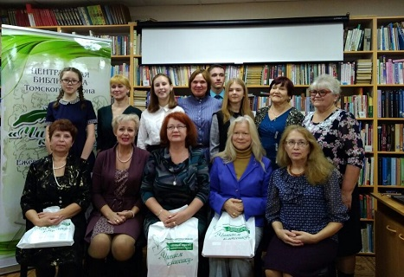

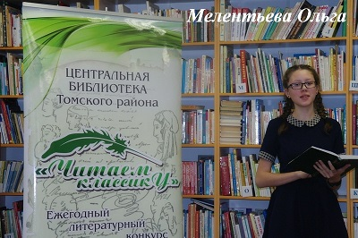

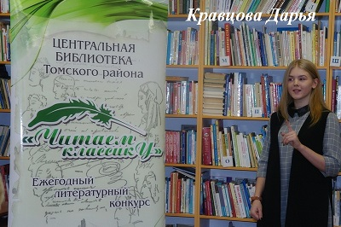

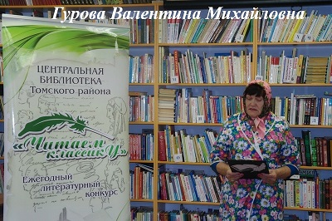

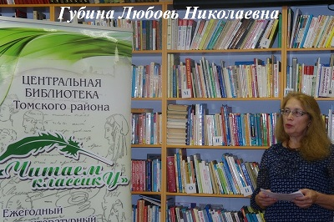
«Чтобы помнить»
Районный литературный конкурс поэтического исполнения, посвященный Дню Победы.
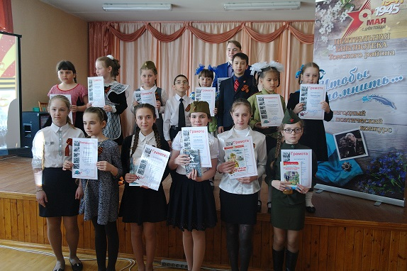

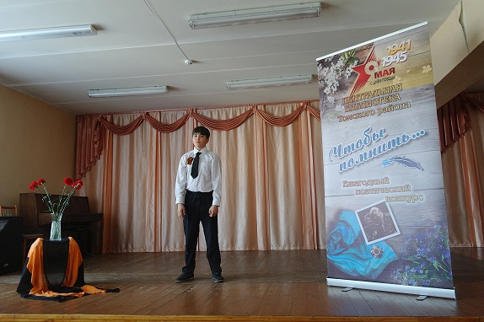

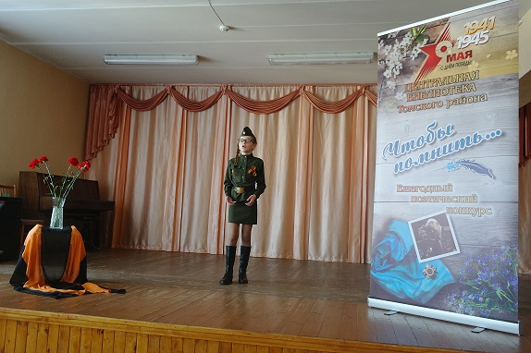
«Мы за чистое село»
Экологический субботник в рамках Года экологии

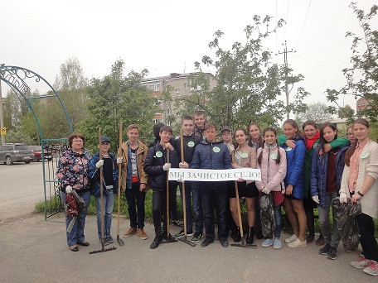

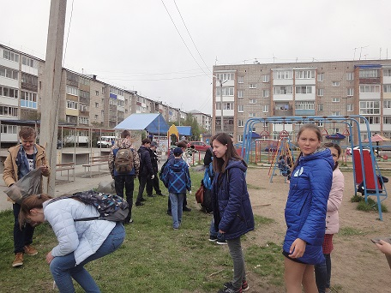

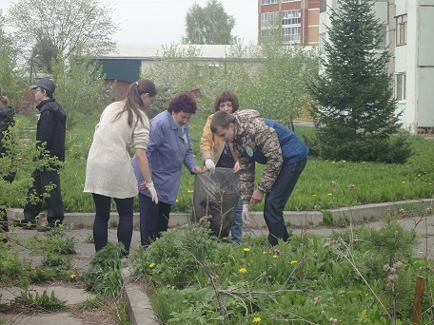

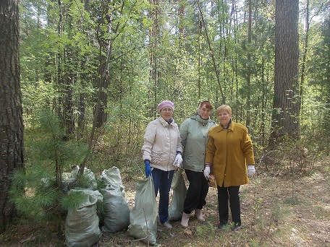

Литературный праздник «Белых журавлей»

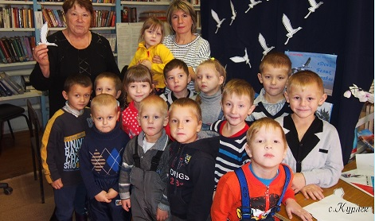

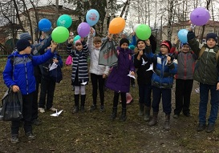

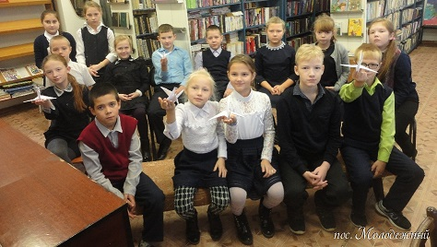

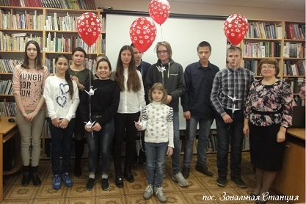
«День самоуправления»
27 мая 2017 года

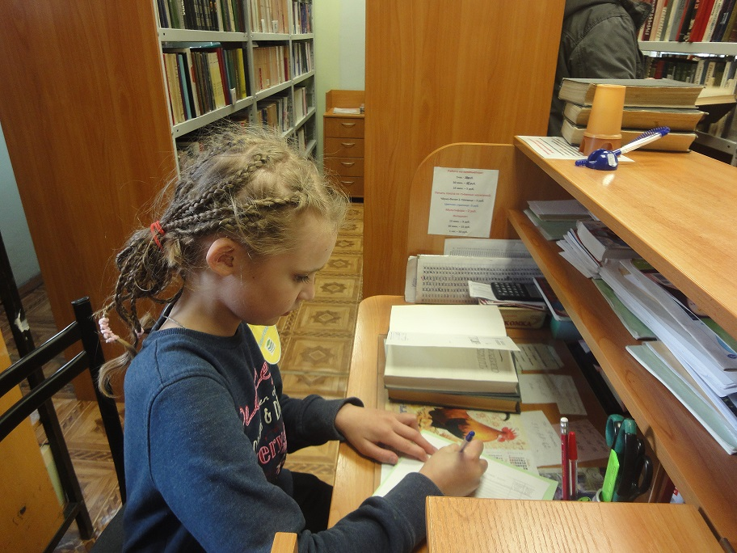

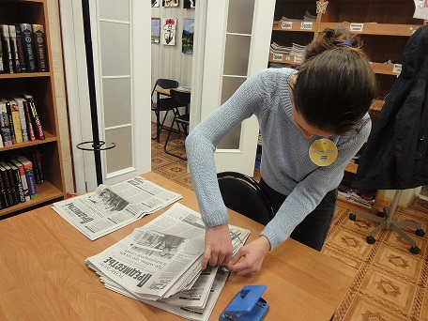

См. Таблица 1, Приложения
См. Таблицу 2, Приложения

